进修须知

一、进修条件
有执业证、资格证且专业相符的，认定为进修
二、进修招生时间
每年2次集中招生，时间安排如下，具体时间以最终通知为准。
批次 | 报名截止时间 | 审核录取时间 | 报到时间
第一批 | 1月底 | 2月 | 3月上旬
第二批 | 7月底 | 8月 | 9月上旬
三、进修期限
原则上不接收少于三个月的短期进修。
四、进修名额
1.我院临床、医技、护理均招收进修人员。
2.为保证进修人员学习质量，临床、医技、护理招生数量，按科室实际情况招收。
五、进修申请
在重庆市涪陵区人民医院官网下载中心下载《重庆市涪陵区人民医院进修申请表》。将加盖派遣单位公章的进修申请表、单位介绍信、医师资格证书、执业证扫描件及1张两寸证件照传2394143439@qq.com邮箱
六、报到工作
（一）报到安排
1.报到时间：正常上班期间星期一至星期五（上午8:00-11:45，下午14:30-17:45），节假日不予受理。超过规定时间1周未报到者，按自动放弃处理。
2.报到地点：重庆市涪陵区人民医院二门诊部5楼511科教科办公室、510护理部办公室
3.联系电话： 023-72880124
（二）报到资料
报到时请提供以下材料，并按顺序整理成册。资料清单如下：
1.派出单位介绍信（鲜章纸质版）。
2.进修医生申请表（鲜章纸质版）。
3.执业医师 /护士资格证书及执业证书复印件（加盖医院公章）；医技类提供相关技术资格证。
4.毕业证书复印件。
5.身份证原件及复印件。
6.提供近3月工资单（加盖医院公章），无证时提供聘用合同复印件。
注：申请放射技术操作的进修学员，需出示近6个月内的职业健康检查报告，同时携带最近一次放射个人剂量监测报告及个人剂量监测仪入学。
- 报到流程
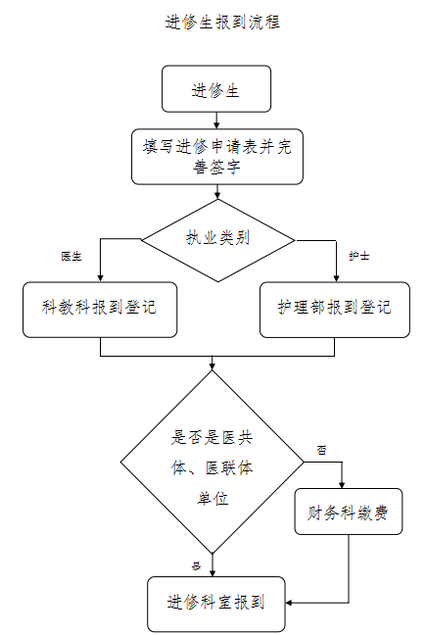

七、进修费用
进修费500元/月（医共体、医联体单位免费），根据进修时间一次性交纳进修费和其他必要的相关费用。
八、结业
进修人员到期结束进修，经过结业考试合格，发放进修结业证书。如需延长，请再次办理进修手续。
九、管理工作
（一）劳动纪律
进修学习期间，必须严格遵守医院、科室规章制度和劳动纪律，认真履行岗位职责，服从科室各项工作安排，服从医院的带教管理，积极参加医院和科室组织的病案讨论、教学讲课等业务学习活动。严格遵守科室考勤制度，不无故迟到、离岗。科教科、护理部将不定期对进修人员进行考勤，对无故不在岗者，第一次进行通报警告，第二次直接停止进修退回原单位。
（二）请休假制度
进修学习期间，上班、休假时间由进修科室统一安排。确需请假的，须由本人提交书面请假申请，3天以内由科主任/护士长审批，3天以上由派遣单位出具公函，进修生持公函到科教科/护理部审批，审批通过后到进修科室备案方可离开。休假结束后到科教科/护理部办理销假手续。
进修1年，病、事假累计不得超过4周；进修3个月，病、事假累计不得超过1周,超过上述时限的，不予发放结业证。请假手续不完备（包括口头请假、超限期休假、电话请假、委托他人代请假等）以及不请假离岗的，均按旷工处理，严重者按自动终止进修处理。参观学习，按实际到岗时间累计计算。
（三）其他要求
1.进修学习期间，工作应按计划进行，原则上中途不得更改专业，因特殊原因确需调整的，由派遣单位出具公函，经科教科审批通过后方可更改。进修延期须提前一个月提交申请。
2.进修学习期间，进修学员任何医疗行为均需在带教老师指导下进行，未经医院授权，进修学员不得独立参与我院临床医疗活动。
3.进修学员要树立良好的医德医风，严禁利用工作之便收受红包和索取财物，严禁私自介绍患者到院外检查、转院治疗，不得携走我院病历、X光片、病理切片、血片等各种资料和标本。爱护公共财产及仪器设备，如有损坏按我院相关制度赔偿。
4.进修（参观学习）期间，人身安全问题由学员自行负责。
5.进修费用按涪陵区人民医院相关规定执行。
十、注意事项
1.专项技术进修（胃肠镜、气管镜等），需提前一年进行预约，非专项技术进修需要提前至少1月提交进修申请。
2.如预计进修期内有职称晋升、工作安排等事宜，请勿安排进修。
3.进修期间，进修医师属于我院培训学员，应服从我院医疗管理的相关要求。若违反相关管理规定，我院视情节轻重有权退回，所交费用一律不退。
4.培训期间，我院不定期安排培训讲座供进修医师拓展学习。
5.我院无住宿条件，请自行联系相关租房信息或资源。
6.进修中途提前结束或无故中止者，一概不退所交费用且不予办理进修结业证书。

